Всемирный День борьбы с туберкулезом 24.03.2020г.
Туберкулёз
– это инфекционное заболевание.
Возбудителем является микобактерия туберкулёза, которую называют «палочкой Коха», по имени учёного, открывшего этот возбудитель в 1882 году.

В отличие от других микробов, микобактерия туберкулёза чрезвычайно живуча:
отлично себя чувствует в земле и в снегу;
устойчива к воздействию спирта, кислоты и щёлочи.
Погибнуть может под длительным воздействием:
прямых солнечных лучей;
высоких температур;
хлорсодержащих веществ.

Как распространяется туберкулёз?
Микобактерии туберкулёза переносятся по воздуху мельчайшими невидимыми капельками мокроты, которую выделяет больной человек:
при кашле;
при чихании;
при разговоре.
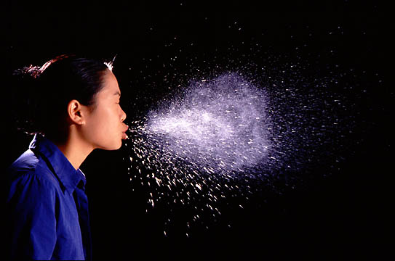
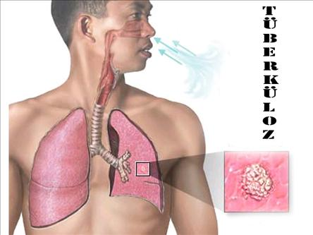
Воздушно – капельный путь
При вдыхании заражённого воздуха микобактерии попадают в организм здорового человека.
Обычно при однократном попадании возбудителя в организм иммунная система справляется с инфекцией, и Вы остаётесь здоровым.
При постоянном контакте с человеком, который выделяет микобактерии, риск заразиться туберкулёзом значительно возрастает.

Чаще всего туберкулёз поражает лёгкие.
Наибольшему риску заболеть туберкулёзом подвержены люди с ослабленной иммунной системой.
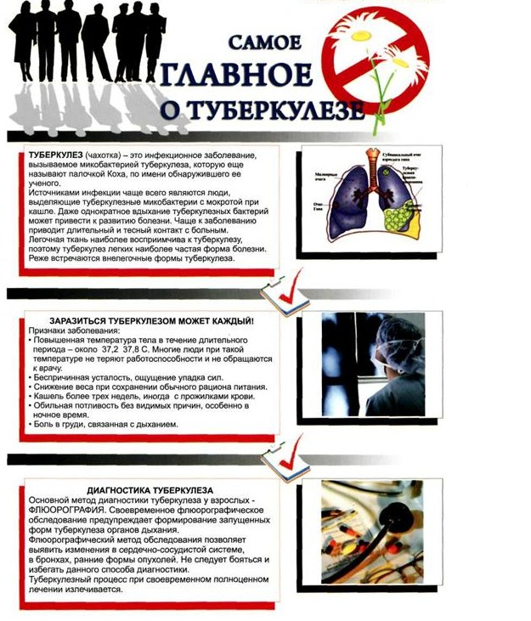

Известны случаи передачи инфекции через предметы бытовой обстановки и обихода обсеменённые микобактериями - контактный путь.
Возможно заражение туберкулёзом при употреблении некипячёного молока от больных животных – пищевой путь заражения.

Симптомы туберкулеза
Нужно знать наверняка.
Если кашель и мокрота,
И потливость по ночам.
Значит срочно нужно
Обратиться вам к врачам.
Самолечения не нужно,
Не теряйте время зря
И с туберкулезом,
Не шутите вы друзья.

Основными факторами риска развития болезни являются:
-Неблагоприятные социальные и экологические условия жизни;
-Недостаточное, неполноценное питание;
-Алкоголизм, курение, наркомания;
-Длительное применение гормональных препаратов;
-Стрессы;
-Наличие сопутствующих заболеваний;
-ВИЧ – инфекция.

Основные симптомы и признаки туберкулёза:
Общая слабость,
Недомогание,
Физическая утомляемость,
Похудение;
Длительный кашель (более трёх недель);
Потливость по ночам (ближе к утру);
Периодическое повышение температуры тела;

Каждый из нас в интересах собственного здоровья должен проходить флюорографическое обследование.

Всё население старше 15 лет должно проходить флюорографию
1 раз в 2 года.

Методом раннего выявления туберкулёза у детей является ежегодно проводимая туберкулинодиагностика (проба Манту), Диаскинтест у школьников.

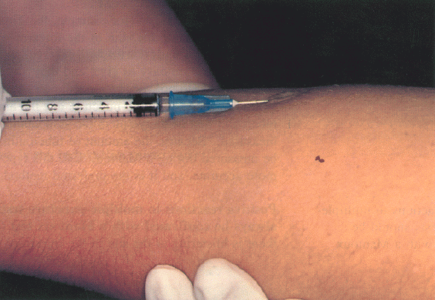

Как уберечься от болезни?








